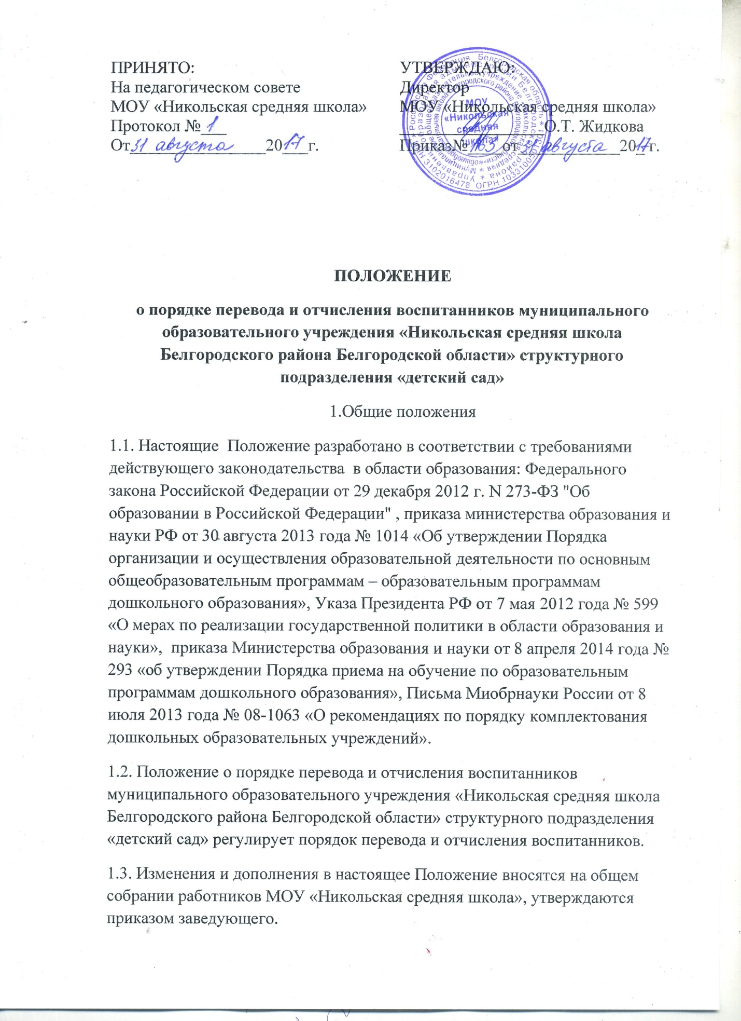

1.4.Срок действия данного Положения неограничен. Положение действует до принятия нового.
2. Порядок и основания перевода воспитанников.
Перевод воспитанников осуществляется в следующих случаях: - при переводе в следующую возрастную группу; - в иных случаях, не противоречащих действующему законодательству по заявлению родителей.
3. Порядок отчисления воспитанников
3.1. Отчисление воспитанников из Учреждения осуществляется на основании заявления родителей по окончанию срока действия Договора в связи с окончанием получения ребенком дошкольного образования, предоставлением Учреждением образовательной услуги в полном объеме.
3.2. Отчисление может быть осуществлено до окончания срока действия Договора в случаях:
- по инициативе родителей (законных представителей) в связи со сменой места жительства;
- по инициативе родителей (законных представителей) в связи с переводом обучающегося в другое дошкольное учреждение;
- по иным причинам, указанным в заявлении родителей (законных представителей);
- по обстоятельствам, не зависящим от родителей (законных представителей) обучающегося и Учреждения, в том числе в случае ликвидации Учреждения, осуществляющего образовательную деятельность,
- пи наличии медицинского заключения о состоянии здоровья ребенка, препятствующего его дальнейшему пребыванию в образовательной организации.
3.3. Основание для отчисления обучающегося является заявление родителя (законного представителя), приказ заведующего Учреждением об отчислении воспитанника.

